Modelo de Computador (Arquitetura Von Neumann)

Programa armazenado na memória

Arquitetura de von Neumann e colaboradores.
VNA -Von Neumann Architecture: John von Neumann (Budapeste, em 28/12/1903).

Características:

- Controle centralizado numa CPU;
- Memória única para dados e instruções;
- Instruções realizam operações elementares sobre os dados (+ - * / AND OR ...)

Componentes do sistema computacional

- Unidade lógico–aritmética (ULA);
- Memória Principal (MP);
- Dispositivos de entrada/saída;
- Unidade de Controle
(controle do funcionamento do sistema).

- Memórias de trabalho: Registradores.

Arquitetura do PC (anos 1980)

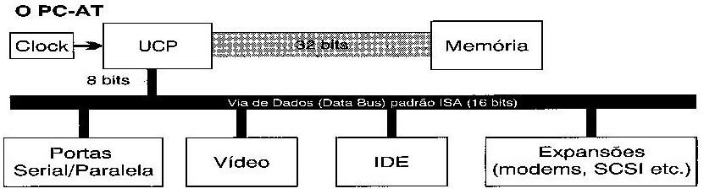

Modelo de Arquitetura Intel (1990). Barramento PCI

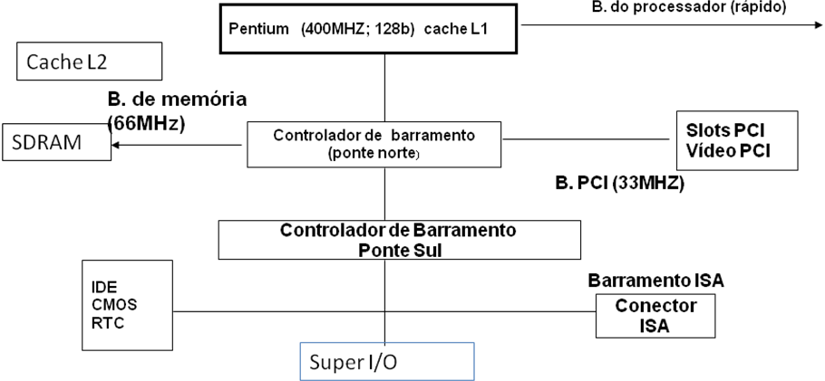

Modelo de arquitetura: AMD

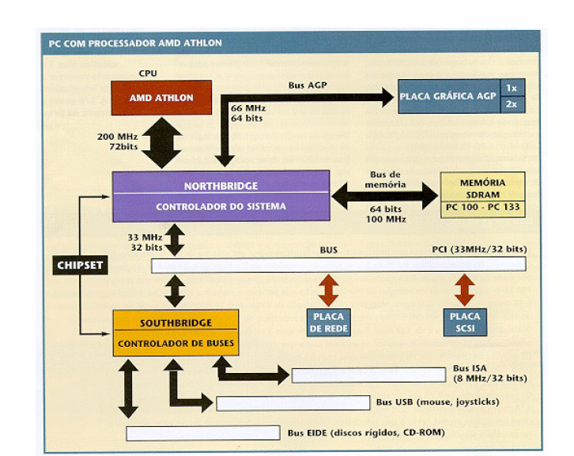

AMD Athlon 64: Características da arquitetura, inovações e recursos da plataforma.

- Execução de aplicativos de 32 bits sem necessidade de emulação

- HyperTransport: controladora de memória integrada ao processador que substitui o FSB (Front Side Bus). As memórias se conectam diretamente a controladora de memória integrada na mesma frequência do processador.

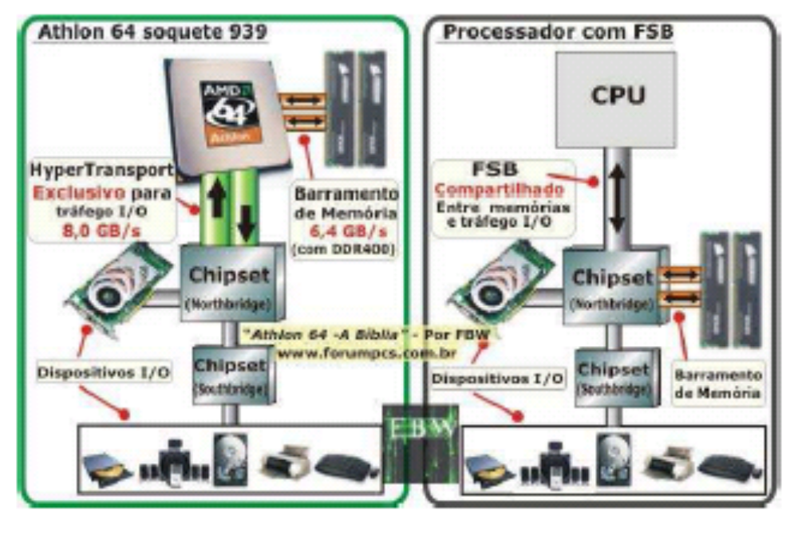
Registradores de Uso Geral (GPR -General Purpose Registers):

Capacidade de armazenar números de até 64 bits;
Até 1 Terabyte de memória física;
256 Terabytes de memória virtual.

